**EXERCÍCIOS SOBRE CÁLCULOS ENVOLVENDO O PH DE SOLUÇÕES**

1. ESCS-DF) A tabela a seguir fornece a concentração hidrogeniônica ou hidroxiliônica a 25°C, em mol/L, de alguns produtos:

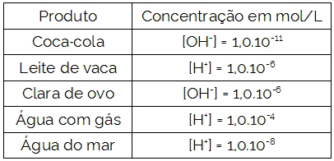

Com base nesses dados, NÃO é correto afirmar que:

a) a água do mar tem pOH = 6;

b) a água com gás tem pH maior do que a Coca-Cola e menor do que o leite de vaca;

c) a água do mar tem pH básico;

d) a clara de ovo é mais básica que o leite de vaca;

e) a clara de ovo tem maior pH do que a água do mar.

2. (UnB-DF) Os sistemas químicos baseiam-se em algumas características. Os sistemas ácidos caracterizam-se pela liberação de íon hidrônio,H3O1+(aq). Os sistemas básicos baseiam-se na liberação de íon hidroxila, OH -(aq).A tabela a seguir mostra a característica de alguns sistemas.

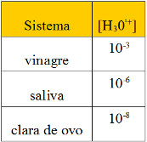  
Tabela em exercício de pH

Considerando os sistemas citados, 100% ionizados, julgue os itens abaixo.

a) Todos os sistemas são formados por substâncias ácidas.   
b) O pOH da saliva é igual a 6.  
c) O vinagre é mais ácido que a clara de ovo.  
d) O pH do vinagre é igual a 3.  
e) Acrescentando uma gota de vinagre a uma gota de saliva, a solução se tornará neutra.

3. (Ifsul 2015) As frutas em calda são produtos pasteurizados. Com base no pH, é possível prever o aparecimento de certos microrganismos em um determinado produto. Após o equilíbrio entre a calda  
e as frutas, o pH deve ser menor que 4,5 A tabela mostra o pH médio de algumas frutas.

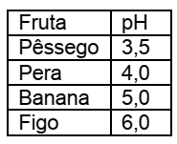

Considere as informações dadas e leia as afirmativas abaixo:  
I. O pH do suco de pêssego é menos ácido que o de banana.  
II. A concentração hidrogeniônica do suco de figo é de 0,6 mol/L  
III. O suco de pera é 10 vezes mais ácido que o de banana.  
IV. O pOH do suco de figo é igual a 8,0  
Estão corretas apenas as afirmativas  
a) I e II. b) III e IV. c) II e III. d) I e IV.

TEXTO PARA A PRÓXIMA QUESTÃO:  
Para resolver a(s) questão(ões) a seguir considere o  
rótulo de uma garrafa de água mineral.  
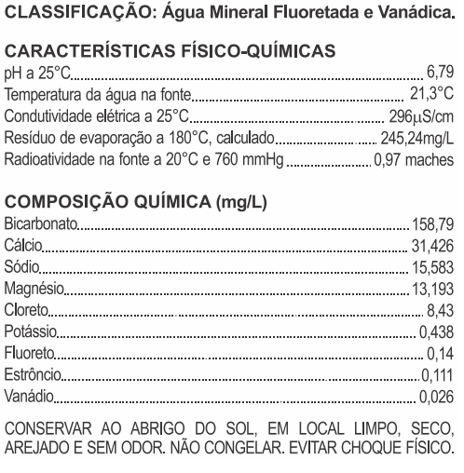

4. (Acafe 2016) Sob temperatura de 25°C uma amostra de água de poço apresentou pOH = 8,21.  
Assinale a alternativa que corresponde à razão da concentração dos íons [H ]+ (em mol/L) entre a água mineral e a água de poço.  
a) 0,1

b) 10

c) 1,17

d) 101,42

(5. Enem 2014) Um pesquisador percebe que o rótulo de um dos vidros em que guarda um concentrado de enzimas digestivas está ilegível. Ele não sabe qual enzima o vidro contém, mas desconfia de que seja uma protease gástrica, que age no estômago digerindo proteínas. Sabendo que a digestão no estômago é ácida e no intestino é básica, ele monta cinco tubos de ensaio com alimentos diferentes, adiciona o concentrado de enzimas em soluções com pH determinado e aguarda para ver se a enzima age em algum deles. O tubo de ensaio em que a enzima deve agir para indicar que a hipótese do pesquisador está correta é aquele que contém:

a) cubo de batata em solução com pH = 9.

b) pedaço de carne em solução com pH = 5.

c) clara de ovo cozida em solução com pH = 9.

d) porção de macarrão em solução com pH = 5.

e) bolinha de manteiga em solução com pH = 9.